АВТОНОМНАЯ НЕКОММЕРЧЕСКАЯ ОРГАНИЗАЦИЯ ВЫСШЕГО ОБРАЗОВАНИЯ
«МОСКОВСКИЙ ИНФОРМАЦИОННО – ТЕХНОЛОГИЧЕСКИЙ УНИВЕРСИТЕТ - МОСКОВСКИЙ АРХИТЕКТУРНО-СТРОИТЕЛЬНЫЙ
ИНСТИТУТ»

Кафедра Строительство и городское хозяйство

МЕТОДИЧЕСКИЕ УКАЗАНИЯ К ВЫПОЛНЕНИЮ
И ОФОРМЛЕНИЮ ВЫПУСКНОЙ КВАЛИФИКАЦИОННОЙ РАБОТЫ

08.03.01 СТРОИТЕЛЬСТВО

Профиль: ПРОМЫШЛЕННОЕ И ГРАЖДАНСКОЕ СТРОИТЕЛЬСТВО

Москва 2021
ПРИМЕРНАЯ ТЕМАТИКА ВЫПУСКНЫХ КВАЛИФИКАЦИОННЫХ РАБОТ
по направлению подготовки бакалавра 08.03.01 «Строительство»
профиль «Промышленное и гражданское строительство»

ЖИЛЫЕ ЗДАНИЯ
1. 8-ми этажное многофункциональное здание с подземным гаражом
2. 18 этажный 2-х секционный жилой дом с подземной парковкой
3. Жилой дом переменной этажности с подземным паркингом
4. 10-ти этажный, 6-ти секционный кирпичный жилой дом
5. Многоэтажный жилой комплекс с объектами торговли, торгово-выставочного центра и подземной автостоянкой
6. Секция коттеджного поселка
7. 9-ти этажный 3-секционный жилой дом с общежитием на первом этаже
8. Многоэтажный монолитный жилой дом с 2-х уровневыми квартирами
9. 7-ми этажный 5-секционный жилой дом
10. 24-х этажный жилой дом
11. Крупнопанельный многоэтажный жилой дом
12. Монолитно-кирпичный жилой дом с помещениями общественного назначения
13. Кирпичный дом переменной этажности
14. 2-х этажный таунхаус на 10 квартир
15. 19-ти этажный жилой каркасный дом типа SARET с офисными помещениями
16. Бескаркасный 16-ти этажный жилой дом
17. 16-ти этажный 2-х секционный жилой дом
17. 17-ти этажный кирпичный жилой дом с подземным паркингом и офисными помещениями
18. 40-квартирный кирпичный дом с библиотекой и мансардой
19. 22-этажный сборно-монолитный жилой дом
20. 12-ти этажный панельный жилой дом
21. 13-ти этажный жилой дом с мансардным этажом
22. Вахтовое общежитие
23. 15-ти этажный жилой дом с детским садом на 1 этаже
24. 23-этажный 3-х секционный жилой дом с первым нежилым этажом
25. 14-ти этажный жилой дом с кафе на первом этаже
26. Комплекс 12-этажных жилых домов
27. 13-ти этажный жилой дом-башня с квартирами эконом-класса
28. 17-ти этажный корпус общежития
29. 7-ми этажное малосемейное общежитие
30. Секция коттеджного поселка

ПРОМЫШЛЕННЫЕ ЗДАНИЯ
1. Цех технического обслуживания грузовых автомобилей
2. Шлакоперерабатывающий цех
3. Цех по производству ферротитана
4. Административно-бытовой корпус металлургического завода
5. Производственный комплекс станции тех.обслуживания
6. Силосный корпус для сыпучих материалов вместимостьюм18000т.
7. Цех по производству губчатого титана
8. Цех по производству деревянных конструкций
9. Цех по производству печей и каминов
10. Складской терминал для хранения оборудования энергетики
11. Завод по производству стеновых панелей для общественных зданий
12. Механосборочный цех тяжелого машиностроения
13. Склад-холодильник с административно-бытовым корпусом
14. Цех по производству ячеисты бетонов автоклавного твердения
15. Корпус гальванического производства авиационного завода
16. Завод по выпуску коммунальной спецтехники
17. Завод железобетонных изделий полного цикла мощностью 12000 кубометров
18. Цех по производству элементов сборно-монолитного каркаса
19. Автосервисный центр площадью 1485 кв.м.
20. Цех по производству гранулированного пенополистирола
21. Механический цех машиностроительного завода
22 Завод безалкогольных напитков
23. Цех завода дорожной техники

АДИИНИСТРАТИВНЫЕ ЗДАНИЯ
1. Офисный центр с подземной стоянкой на 50 машино-мест
2. Административное здание со встроенным магазином
3. Административное здание местного самоуправления
4. Административное здание налоговой инспекции
5. Административное здание аэропорта
6. 7-ми этажное здание УВД и судебных приставов с подземной автостоянкой
7. Бизнес-центр со встроенной парковкой на 20 мест
8. 5-ти этажное кирпичное здание банка
9. Бизнес центр с конференц – залом на 600 мест
10. Административное здание пенсионного фонда
11. Здание арбитражного апелляционного суда
12 Административно-офисное здание строительным объемом 4500м³
13. Здание областного суда
14. Здание отдела полиции
15. Архив на 750 тыс. единиц хранения
16. Многофункциональный центр с 3-х уровневой подземной автостоянкой

ГАРАЖИ / СТОЯНКИ
1. 7-ми этажный гараж на 500 автомобилей
2. Автовокзал на 200 пассажиров
3. Многоэтажный паркинг
4. Подземный гараж-стоянка с эксплуатируемой кровлей
5. 4-х этажная надземная автостоянка закрытого типа
6. Пожарное депо на 8 автомобилей
7. Многоэтажная автостоянка на 286 машиномест
8. Гараж на 400 легковых автомобилей

ВОКЗАЛЫ / АЭРОПОРТЫ
1. Ангар-стоянка для 2-х воздушных судов
2.. Терминал международных авиалиний
3. Железнодорожный вокзал

КИНОТЕАТРЫ
1. Многозальный кинотеатр с подземным паркингом
2. Кинотеатр на 600 ест из клееных деревянных конструкций
3. 4-х зальный кинотеатр на 400 мест с боулингом
4. Двухзальный кинотеатр на 200 и 300 мест с кафе

МАГАЗИНЫ / ТОРОВЫЕ ЦЕНТРЫ
1. Здание супермаркета
2. Торговый комплекс с закрытой парковкой
3. 5-ти этажный торгово-офисный центр
4. Торгово-выставочный павильон для легковых автомобилей
5. Торгово – развлекательный центр с двух ярусной подземной парковкой
6. Двухэтажный торговый центр из сборного железобетона
7. Здание магазина строительных материалов

ЗДАНИЯ ФИЗКУЛЬТУРНО-СПОРТИВНЫХ ОРГАНИЗАЦИЙ
1. Учебно – спортивный центр с бассейном
2. Ледовый дворец на 1500 зрителей
3. Спортивный комплекс с бассейном
4. Стадион на 40 тыс. мест с покрытием раздвижного типа
5. Аквапарк с гостиницей и подземной автостоянкой
6. Крытый ледовый стадион с игровым полем
7. Центр спортивных единоборств
8. Крытый футбольный манеж
9. Физкультурно – оздоровительный комплекс в легких металлических конструкциях
10. Крытый конькобежный центр на 6000 мест
11. Спортивно-оздоровительный комплекс
12. Спортивно-концертный комплекс на 3000 мест
13. Детский развлекательный центр с аквапарком
14. Спортивно-концертный комплекс на 3000 мест
15. Ледовая арена
16. Спортивный комплекс для гимнастики и физической культуры
17. Лицей на 22 класса со спортивным уклоном
18. Крытый теннисный корт

ЗДАНИЯ МЕДИЦИНСКИХ ОРГАНИЗАЦИЙ
1. Легочное отделение хирургического комплекса
2. Медицинский учебно – лабораторный корпус
3. Консультативно-диагностический центр
4. Стоматологическая поликлиника
5.Центр диагностики и хирургии
6. Инфекционный корпус ЦРБ на 250 мест
7. Лечебно-профилактический корпус санатория на 500 мест
8. Лечебно-оздоровительный центр
9. Терапевтическое отделение в составе больничного комплекса
10. Перинатальный центр на 130 мест
11. Взрослая поликлиника
12. Лечебный корпус областной клинической больницы
13. Ветеринарная клиника
14. Кардиологический центр
15 Хирургический корпус онкологического диспансера
ЗДАНИЯ ОБРАЗОВАТЕЛЬНЫХ ОРГАНИЗАЦИЙ
1 3-х этажная школа на 1000 учащихся
2. Здание школы на 900 учащихся
3. Общеобразовательная школа на 825 учащихся
4. Общеобразовательная школа-интернат на 830 учащихся
5. Лицей на 500 учащихся со спортивными помещениями и бассейном
6. Лабораторный учебный корпус технического ВУЗа
7. Детский сад на 150 мест
8. Детский сад-ясли на 320 мест
9. Средняя школа на 11 классов
10. Технопарк
11. 3-х этажная трехсекционная школа
12. Школа на 1100 учащихся
13. Спортивная школа с площадью зала 1746 кв.м
14. 4-х этажное здание колледжа
15. Здание музыкальной школы
16. Детско-юношеская школа творчества

ГОСТИНИЦЫ/РЕСТОРАНЫ
1. Административно – гостиничный комплекс на 25 этажей с подземной стоянкой
2. Ресторанно-гостиничный комплекс
3. Кафе на 80 посадочных мест
4. Гостиница на 400 мест с автопарковкой

ОБЩЕСТВЕННЫЕ ЗДАНИЯ
- Православный храм на 700 прихожан
- Оранжерейный комплекс
- Картинная галерея передвижных экспозиций
- Здание цирка на 800 посетителей
- Городская библиотека
- Здание обсерватории

Город (место строительства) выбирается самостоятельно или назначается кафедрой

УТВЕРЖДЕНИЕ ТЕМЫ / НАЗНАЧЕНИЕ НАУЧНОГО РУКОВОДИТЕЛЯ / НАЗНАЧЕНИЕ КОНСУЛЬТАНТОВ ПО РАЗДЕЛАМ
1. Студент выбирает тему самостоятельно из списка или может предложить свою (по согласованию с заведующим кафедрой)
2. В теме выпускной квалификационной работе ОБЯЗАТЕЛЬНО должен быть указан город (место строительства). Город, также выбирается студентом самостоятельно или назначается заведующим кафедрой при утверждении.
3. При утверждении темы город ВСЕГДА указывается в скобках!! ЭТО ВАЖНО!!
Например: Торговой центр (г.Москва)
4. Для утверждения темы студент присылает заполненное заявление с предлагаемой темой + фасад и план этажа здания на почту: Chervontseva.M@mfua.ru или Hakimov.I@mfua.ru
5. Заявление на утверждение темы ВКР принимается ТОЛЬКО!!!! с почты студента!!!
Заявления присланные с личной почты рассматриваться не будут!!
6. После рассмотрения заявления, на почту студента придет ответ об утверждении / отказе утверждения темы.
7. При утверждении темы будет назначен руководитель выпускной квалификационной работы и консультанты по разделам.
8. Также, ответным письмом будут высланы данные для связи с консультантами и руководителем.
9. Далее нужно связываться с консультантами по разделам и руководителем, для работы над ВКР и получения консультаций.

Зам зав. кафедрой «Строительство и городское хозяйство»
Червонцевой М.А.
Направление 08.03.01 Строительство
Группа _________________________________
ФИО студента ___________________________
Телефон ________________________________
E-mail __________________________________

ЗАЯВЛЕНИЕ
Прошу закрепить за мной тему выпускной квалификационной работы:

«
^{(наименование темы)}
_____________________________________________________________________________

В приложении чертежи – фасад, план первого этажа здания

(работа выполнена на базе )»
(указывается наименование организации, на базе которой выполнена диссертация)

Научный руководитель от МИТУ-МАСИ ___________________________________________
(назначает заведующий кафедрой)

__________________________  ^{(дата)} | ___________________________  ^{(подпись)}

1. Титульный лист

АВТОНОМНАЯ НЕКОММЕРЧЕСКАЯ ОРГАНИЗАЦИЯ ВЫСШЕГО ОБРАЗОВАНИЯ
«МОСКОВСКИЙ ИНФОРМАЦИОННО – ТЕХНОЛОГИЧЕСКИЙ УНИВЕРСИТЕТ - МОСКОВСКИЙ АРХИТЕКТУРНО-СТРОИТЕЛЬНЫЙ
ИНСТИТУТ»
Кафедра «Строительство и городское хозяйство»
Направление /08.03.01 «Строительство»
специальность ________________________________________________________________
Профиль / «Промышленное и гражданское строительство»
специализация ________________________________________________________________
К ЗАЩИТЕ

(РЕКОМЕНДОВАНО / НЕ РЕКОМЕНДОВАНО)
Заведующий кафедрой
д.т.н., профессор
(ученая степень, ученое звание)
_____ ______ Колесникова Т.В.
(подпись) (И.О. Фамилия)
«17» декабря 2021г.

ВЫПУСКНАЯ КВАЛИФИКАЦИОННАЯ РАБОТА
(бакалаврская работа)

На тему: Торгово-деловой центр (г.Смоленск)
(тема выпускной квалификационной работы)

Обучающийся: ________________«17» 12 2020г. Иванов И.И.
(подпись) (инициалы, фамилия)
Индивидуальный номер 29220838 группа 13Сти5610
(ИНС) (шифр группы)
Руководитель________ ________«17»декабря 2020г. К.т.н., доцент Петров П.П.
(подпись) (уч. степень, уч. звание, инициалы, фамилия)
Консультант ________ ________«17» декабря 2020г. К.т.н., доцент Петров П.П.
(подпись) (уч. степень, уч. звание, инициалы, фамилия)
Консультант ________________«17» декабря 2020г. К.т.н., доцент Петров П.П.
(подпись) (уч. степень, уч. звание, инициалы, фамилия)
Консультант ________________« 17» декабря 20 19г. К.т.н., доцент Петров П.П.
(подпись) (уч. степень, уч. звание, инициалы, фамилия)
Консультант ________________« 17» декабря 2020 г. К.т.н., доцент Петров П.П.
(подпись) (уч. степень, уч. звание, инициалы, фамилия)

Москва - 2021
2. Лист задания

АВТОНОМНАЯ НЕКОММЕРЧЕСКАЯ ОРГАНИЗАЦИЯ ВЫСШЕГО ОБРАЗОВАНИЯ
«МОСКОВСКИЙ ИНФОРМАЦИОННО – ТЕХНОЛОГИЧЕСКИЙ УНИВЕРСИТЕТ - МОСКОВСКИЙ АРХИТЕКТУРНО-СТРОИТЕЛЬНЫЙ
ИНСТИТУТ»

Кафедра «Строительство и городское хозяйство»

_____УТВЕРЖДАЮ_____
Заведующий кафедрой
д.т.н., профессор
(ученая степень, ученое звание)
___________ Т.В. Колесникова
^{(подпись)} ^{(И.О.Фамилия)}
“ 03“ июня 2021г.

ЗАДАНИЕ НА ВЫПУСКНУЮ КВАЛИФИКАЦИОННУЮ РАБОТУ
(бакалаврская работа)
Обучающийся: Иванов Иван Иванович
(фамилия, имя, отчество обучающегося) (подпись)

Тема: Торгово-деловой центр (г.Смоленск)
(тема выпускной квалификационной работы)

Срок сдачи: “ 14“ декабря 2020 г.
Исходные данные: (Указывают 1. Место строительства 2. Климатический район 3. Общее количество этажей и высота этажа 4. Инженерно-геологические условия на площадке строительства).
(исходные материалы, статистические и аналитические данные, отчетный период)
Содержание расчетно – пояснительной записки:
Введение.
Раздел 1.Архитектурно-строительный раздел
Раздел 2. Расчетно-конструктивный раздел
Раздел 3. Организационно-технологический раздел
Раздел 4. Экономический раздел
Заключение.
Список использованных источников.
Приложение. Графический материал

Рекомендуемая литература:
ГОСТ 12.0.004-90 ССБТ. Организация обучения безопасности труда. Общие положения.
ГОСТ 12.1.046-85 ССБТ. Строительство. Нормы освещения строительных площадок.
ГОСТ 12.3.009-76 Работы погрузочно-разгрузочные. Общие требования безопасности.
ГОСТ 12.3.033-84 ССБТ. Строительные машины. Общие требования безопасности при эксплуатации.
ГОСТ 12.4.026—2001 ССБТ. Цвета сигнальные и знаки безопасности.
СП 48.13330.2011 Организация строительства.
СП 12-132-99 Техника безопасности в строительстве. Общие положения М.: Стройиздат
СП 12.136.2002 Техника безопасности в строительстве. Общие положения М.: Стройиздат,
СП 20.13330.2011 Нагрузки и воздействия. Нормы проектирования Программно-правовой комплекс Стройконсультант.
СП 28.13330.2010 "Защита строительных конструкций от коррозии";
СП 29.13330.2011 Полы.
СП 41-103-2000 Отопление, вентиляция и кондиционирование
СП 112.13330.2012 Пожарная безопасность зданий и сооружений
СП 52.13330.2011 Естественное и искусственное освещение.
СП 62.13330.2011 Организация строительного производства.
СП 45.13330.2012 Земляные сооружения, основания и фундаменты.
СП 70.13330.2012 Несущие и ограждающие конструкции.
СП 11.101.95 основания и фундаменты. Правила производства и приемки работ.
СП 16.13330.2011 Стальные конструкции
СП 118.13330.2012. Общественные здания и сооружения.
СП 14.13330.2011 Стролительство в сейсмических районах.
СП 30.13330.2012 Внутренний водопровод и кангализация зданий
СП 22.13330.2011 Основания зданий о сооружений.
СП 24.13330.2011 Свайные фундаменты.
СП 1.13330.2009 Системы противопожарной защиты. Эвакуационные пути и выходы.
СП 12-135-2003 Безопасность труда в строительстве. Отраслевые типовые инструкции по охране труда.
СП 12-136-2002 Решение по охране труда и промышленной безопасности в проектах организации строительства и проектах производства работ.
СП 23-103-2003 Проектирование ограждающих конструкций жилых и общественных зданий.
СП 31-110-2003 Проектирование и монтаж электроустановок жилых о общественных зданий.
ГЭСН 2001-01. Земляные работы
ГЭСН 2001-05. Свайные работы. Опускные колодцы. Закрепление грунтов.
ГЭСН 2001-06. Бетонные и железобетонные конструкции монолитные.
ГЭСН 2001-07. Бетонные и железобетонные конструкции сборные.
ГЭСН 2001-08. Конструкции из кирпича и блоков.
ГЭСН 2001-10. Деревянные конструкции.
ГЭСН 2001-11. Полы.
ГЭСН 2001-12. Кровли.
ГЭСН 2001-15. Отделочные работы.
ФЕР 01-2001. Земляные работы.
ФЕР 06-2001. Бетонные и железобетонные конструкции монолитные.
ФЕР 08-2001. Конструкции из кирпича и блоков.
ФЕР 10-2001. Деревянные конструкции.
ФЕР 11-2001. Полы.
ФЕР 12-2001. Кровли.
ФЕР 15-2001. Отделочные работы.
ФЕР 05-2001. Свайные работы. Опускные колодцы. Закрепление грунтов.
(методические пособия, периодические издания, нормативная литература по теме исследования)
Руководитель к.т.н., доцент Петров П.П. __________________
(ученая степень, ученое звание, фамилия, имя, отчество) (подпись)

Задание получил ______________“ 03 “ июня 2021г. Иванов И.И.
(подпись) (инициалы, фамилия)

3. Лист – календарнй график выполнения ВКР

АВТОНОМНАЯ НЕКОММЕРЧЕСКАЯ ОРГАНИЗАЦИЯ ВЫСШЕГО ОБРАЗОВАНИЯ
«МОСКОВСКИЙ ИНФОРМАЦИОННО – ТЕХНОЛОГИЧЕСКИЙ УНИВЕРСИТЕТ - МОСКОВСКИЙ АРХИТЕКТУРНО-СТРОИТЕЛЬНЫЙ
ИНСТИТУТ»
Кафедра «Строительство и городское хозяйство»
Направление / 08.03.01 «Строительство»
специальность
Профиль / «Промышленное и гражданское строительство»
специализация
_____ УТВЕРЖДАЮ_____
Заведующий кафедрой
д.т.н., профессор
(ученая степень, ученое звание)
___________ Т.В. Колесникова
^{(подпись)} ^{(И.О.Фамилия)}
“ 17“ декабря 2021г.

КАЛЕНДАРНЫЙ ПЛАН
ВЫПОЛНЕНИЯ ВЫПУСКНОЙ КВАЛИФИКАЦИОННОЙ РАБОТЫ
(бакалаврская работа)

Обучающийся: Иванов Иван Иванович _______________
(фамилия, имя, отчество обучающегося) (подпись)

Индивидуальный номер: 29220838 группа 13Сти5610
(ИНС) (шифр группы)

Тема: Торгово-деловой центр (г.Смоленск)
(тема выпускной квалификационной работы)

Руководитель: к.т.н., доцент Петров П.П. ______________
(ученая степень, ученое звание, фамилия, имя, отчество) (подпись)

Разделы | Наименование этапа | Срок сдачи | Выполнение
1 | Изучение литературы по теме исследования | 03.06.2021
2 | Сбор и подготовка фактического материала | 01.07.2021
3 | Раздел 1 Архитектурно – строительный | 27.07.2021
4 | Раздел 2 Расчетно – конструктивный | 29.08.2021
5 | Раздел 3 Организационно - технологический | 30.09.2021
6 | Раздел 5 Экономический | 10.10.2021
7 | Введение, заключение | 14.10.2021
8 | Подготовка графического материала | 14.12.2021
9 | Оформление пояснительной записки | 15.12.2021
10 | Подготовка доклада | 16.12.2021
11 | Сдача выпускной квалификационной работы на проверку | 17.12.2021

СОДЕРЖАНИЕ
ВВЕДЕНИЕ…………………………………………………………………
1. АРХИТЕКТУРНО-СТРОИТЕЛЬНЫЙ РАЗДЕЛ…………………….
1.1 Схема планировочной организации земельного участка…………..
1.1.1 Описание движения транспорта и пешеходов…………………….
1.1.2 Благоустройство и озеленение территории………………………
1.1.3 Технико-экономические показатели земельного участка……….
1.2 Объемно-планировочное решение здания………………………….
1.2.1 Технико-экономические показатели………………………………
1.3 Конструктивное решение здания……………………………………
1.4 Наружная и внутренняя отделка здания…………………………..
1.5 Санитарно-техническое и инженерное оборудование здания……
1.6 Теплотехнический расчет…………………………………………..
2. РАСЧЕТНО-КОНСТРУКТИВНЫЙ РАЗДЕЛ……………………..
2.1 Расчет и проектирование конструкций…………………………...
2.2 Расчет оснований и проектирование фундаментов……………..
3. ОРГАНИЗАЦИОННО-ТЕХНОЛОГИЧЕСКИЙ РАЗДЕЛ………..
3.1 Проектирование общеплощадочного стройгенплана…………..
3.1.1 Выбор крана, его привязка и определение зон действия……..
3.1.2 Расчет потребности во временных зданиях и сооружениях….
3.1.3 Расчет потребности складских площадей и помещений……..
3.1.4 Расчет временное электроснабжение…………………………
3.1.5 Расчет временного водоснабжения……………………………
3.1.6 Проектирование временных дорог…………………………….
3.2 Построение календарного плана………………………………..
3.2.1 Выбор метода организации строительного производства…..
3.2.2 Определение продолжительности работ………………………
3.2.3 Технико-экономические показатели календарного плана……
3.3 Технологическая карта (по согласованию с консультантом по данному разделу)……………………………………………………………….
3.3.1 Область применения…………………………………………..………..
3.3.2 Организация и технология выполнения работ……………..……….
3.3.3 Требования к качеству и приемке работ…………………..…………
3.3.4 Калькуляция затрат труда и машинного времен, расчет зп труда рабочих…………………………………………………………….………….
3.3.5 График производства работ на ……………………………..…………
3.3.6 Материально-технические ресурсы……………………….………….
3.3.7 Техника безопасности……………………………………….…………
3.3.8 Технико-эконмические показатели …………………………………..
3.4 Охрана труда. Анализ условий труда при строительстве объекта…..
3.5 Охрана окружающей среды…………………………………………….
4. ЭКОНОМИЧЕСКИЙ РАЗДЕЛ…………………………………………..
4.1Локальный сметный расчет………………………………………………
4.2 Объектный сметный расчет……………………………………………..
4.3 Сводный сметный расчет………………………………………………..
4.4 Технико-экономические показатели проекта ………………………….

В ПОЯСНИТЕЛЬНОЙ ЗАПИСКЕ ДОЛЖНЫ БЫТЬ ОПИСАНЫ:
ВВЕДЕНИЕ
− общее социально-экономическое обоснование строительства объекта;
− общая характеристика проектируемого объекта;
− функциональные и архитектурно-строительные особенности.
Показывается актуальность темы ВКР и приводится краткое обоснование необходимости сооружения объекта в указанном районе.

1. АРХИТЕКТУРНО-СТРОИТЕЛЬНЫЙ РАЗДЕЛ
Краткое изложение технологического и функционального процессов, осуществляемых в проектируемом здании при его эксплуатации.
Специфические особенности здания, влияющие на принципы объемно-планировочных решений, выбор несущих и ограждающих конструкция, выбор материалов для конструкций и отделки помещений.

1.1 Схема планировочной организации земельного участка
Технико-экономические показатели застройки земельного участка с учетом существующих, сносимых (демонтируемых), а также подлежащих строительству или реконструкции объектов капитального строительства, количество этажей, предельная высота объектов, площадь застройки, суммарная поэтажная площадь объектов в габаритах наружных стен, коэффициент застройки, коэффициент плотности застройки и т.д., общая площадь объекта, площадь участка, количество этажей, верхняя отметка, строительный объем, в т.ч. подземной части
1.1.1 Описание движения транспорта и пешеходов
Парковочные места, организация пешеходной сети
1.1.2 Благоустройство и озеленение территории
Скамейки, освещение, озеленение
1.1.3 Технико-экономические показатели земельного участка
Оформляются в виде таблицы
Пример оформления таблицы ТЭП земельного участка
№ | Наименование показателей | Площадь
1 | Общая площадь участка в границах проектирования, м² | 14600
2 | Площадь застройки, м² | 1688
3 | Площадь проездов (включая открытые автостоянки), м² | 3196,2
4 | Площадь тротуаров, дорожек, м² | 2148,9
5 | Площадь озеленения, м² | 9487,9

1.2 Объемно-планировочное решение здания
Уровень ответственности здания, огнестойкость здания, тип (назначение) здания, состав площади помещений, высота и количество этажей
1.2.1 Технико-экономические показатели
указывается в виде таблицы
Пример оформления таблицы ТЭП
(многофункциональный жилой комплекс)
№ | Наименование показателей | Показатели
1 | Количество секций | 1
2 | Количество этажей | 24
3 | Количество квартир | 85
 | В том числе: 1-комнатных | 34
 | 2-комнатных | 34
 | 3-комнатных | 17
4 | Площадь жилого здания, м² | 10698,29
5 | Общая площадь квартир, м² | 8270,84
6 | Строительный объем здания, м³ | 145548,62
7 | Площадь застройки, м² | 5843,56
8 | Площадь общественных помещений, м² | 22147

1.3 Конструктивное решение здания
Описание конструктивных решений: фундамент, стены, крыша, перекрытия, фасады. Тамбуры, навесы, козырьки, перегородки, балконы, лоджии, лестницы, двери, окна

1.4 Наружная и внутренняя отделка здания
Описание решений по цветовой гамме, обоснование выбора материалов по отделке помещений

1.5 Санитарно-техническое и инженерное оборудование здания
Обоснование необходимости (или отсутствия ее) подключения (технологического присоединения) здания к каждому из видов ресурсоснабжения: тепло-, электро-, газо- и водоснабжения (горячего и холодного), а также к системе водоотведения (хозяйственно-бытовая канализация и водосток) и сетям связи

1.6 Теплотехнический расчет
Приводится теплотехнический расчет наружных ограждающих конструкций здания и расчет естественного освещения

2. РАСЧЕТНО-КОНСТРУКТИВНЫЙ РАЗДЕЛ
Материалом для выполнения подраздела «инженерно-геологические условия площадки строительства» служат исходные данные задания.
В разделе рассматриваются инженерно-геологические условия в сфере взаимодействия сооружения с геологической средой. Подраздел включает климат, геоморфологическое положение, геологическое строение и гидрогеологические условия площадки, физико-механические свойства грунтов, выделение в разрезе инженерно-геологических элементов (ИГЭ) и особые условия площадки строительства.
Составляется заключение, в котором указываются природные факторы, оказывающие влияние на строительство, и исходные данные для расчета фундаментов проектируемого сооружения.

2.1 Расчет и проектирование конструкций
!!! Для расчета и конструирования выбираются 1-2 конструкции, рассчитываемые отдельно или в составе здания. (колонны, ригели, плиты перекрытия).
При этом следует избегать расчетов типовых конструкций и элементов.
В зависимости от задания на проектирование данный подраздел может быть посвящен расчету либо бетонных (железобетонных, каменных), либо металлических конструкций. !!!
1. Краткое описание конструктивной схемы здания и конструкций, принятых для расчета и проектирования.
2. Сбор нагрузок на конструкции. Обоснование выбора расчетной схемы (модели) конструкции или здания, схемы загружения.
3. Основные результаты расчетов. Краткие выводы по результатам расчетов конструкции.

2.2 Расчет оснований и проектирование фундаментов
Краткое описание конструктивных особенностей здания и инженерно-геологических условия площадки строительства. На основании этого должен быть обоснован выбор того или иного типа фундаментов.
Производится сбор нагрузок на фундаменты в двух-трех сечениях.
Расчет фундаментов мелкого заложения включает в себя
- выбор глубины заложения подошвы с вертикальной привязкой и расчетом абсолютной отметки, соответствующей относительной отметке 0,000;
- расчет ширины подошвы ленточного или столбчатого фундамента в двух-трех сечениях по заданию преподавателя;
- расчет осадки в тех же сечениях, вычисление совместных деформаций основания и сооружения и сравнение их с допускаемыми значениями;
- проверка основания и фундамента по I группе предельных состояний в необходимых случаях.
Если проектируется монолитный фундамент, необходим расчет его армирования.
Расчет свайных фундаментов включает
- расчет несущей способности сваи;
- определение шага свай в ленточном свайном фундаменте или количества свай в 12 свайном кусте в тех сечениях, для которых собраны нагрузки;
- расчет осадки свайных фундаментов в тех же сечениях, вычисление совместных деформаций основания и сооружения и сравнение их с допускаемыми значениями;
- подбор молота для забивки сваи;
- определение расчетного отказа.

3. ОРГАНИЗАЦИОННО-ТЕХНОЛОГИЧЕСКИЙ РАЗДЕЛ
Данный раздел включает в себя решения по технологии и организации строительства проектируемого объекта, мероприятия по охране труда и технике безопасности при производстве строительных работ, определением марки монтажного крана, его рабочую привязку, стоянки и зоны действия крана.

3.1 Проектирование общеплощадочного стройгенплана
3.1.1 Выбор крана, его привязка и определение зон действия
Выбирается тип крана (по конструкции, по возможности перемещения, по конструкции ходового устройства), проводится расчет, характеристика выбранного крана приводятся в таблице:

Пример оформления таблицы
Технические характеристики крана POTAINMD 110 25Т
№ п/п | Наименование показателя | Ед. измерения | Значение
1 | Грузоподъемность  максимальная  минимальная | т | 25  17,8
2 | Вылет  наименьший  наибольший | м | 5,7  60
3 | Высота подъема max | м | 104,7
4 | Установленная мощность рабочих механизмов | кВт | 185
5 | Выступающая часть крана, R_{кр} | м | 4

3.1.2 Расчет потребности во временных зданиях и сооружениях
Описание временных зданий и сооружений, коммуникаций, соблюдение противопожарных и санитарно-гигиенических условий, расчет максимальной численности рабочих
3.1.3 Расчет потребности складских площадей и помещений
Временные площади под открытые, закрытые склады и для хранения под навесом, Площади складов рассчитаны на 7 – 10-ти дневный запас для привозных и 3 – 5-ти дневный запас для местных материалов (конструкций), указывается транспортная схема стройплощадки
3.1.4 Расчет временное электроснабжение
Указывается место подключения электроснабжения строительной площадки, прокладка электрокабелей, проводится расчет необходимой мощности для проведения работ на строительной площадке

3.1.5 Расчет временного водоснабжения
Проводится расчет расходования воды на производственные, хозяйственно – питьевые, душевые нужды, а также на пожаротушение
3.1.6 Проектирование временных дорог
Разработка схемы движения транспорта и расположение дорог в плане, установленное параметров дорог и опасных зон, определение конструкций дорог, объемов дорог и необходимых ресурсов
3.2 Построение календарного плана
3.2.1 Выбор метода организации строительного производства
Номенклатура работ, объемы работ, ведомость затрат труда и машинного времени
3.2.2 Определение продолжительности работ
Продолжительность выполнения работ плана определяется в днях, исходя из затрат труда и машинного времени на каждой работе и численного состава бригад и количества машин, расчет трудоемкости работ
3.2.3 Технико-экономические показатели календарного плана
Выполняется в виде таблицы
Пример оформления таблицы
Технико-экономические показатели календарного плана
№ | Наименование | Ед.изм | Показетели
№ | Наименование | Ед.изм | Нормативная | Фактическая
1 | Продолжительность строительства | месяц | 7 | 7
2 | Общая трудоемкость | чел/дни | - | 6678,86
3 | Трудоемкость на 1м³ | чел-дни/м³ | - | 0,94
4 | Коэффициент неравномерности движения рабочих | ⁻ | 1,5-2 | 1,62
5 | Коэффициент совмещения строительных процессов во времени | - | - | 1,02
6 | Коэффициент сменности | - | 1 | 1

3.3 Технологическая карта (по согласованию с консультантом по данному разделу)
3.3.1 Область применения
3.3.2 Организация и технология выполнения работ
3.3.3 Требования к качеству и приемке работ
3.3.4 Калькуляция затрат труда и машинного времен, расчет зп труда рабочих
3.3.5 График производства работ на ……….
3.3.6 Материально-технические ресурсы
3.3.7 Техника безопасности
3.3.8 Технико-эконмические показатели
Оформляется в таблице
Пример оформления таблицы
Технико-экономические показатели на типовой этаж кирпичной кладки
№ | Наименование показателя | Показатель
1 | Нормативные затраты труда рабочих, чел.-ч | 1251,69
2 | Нормативные затраты машинного времени, маш.-ч. | 92,41
3 | Заработная плата рабочих, р.-к. | 864-93
4 | Продолжительность выполнения работ, смена | 12,2
5 | Выработка на одного рабочего в смену, м³ | 1,73

3.4 Охрана труда. Анализ условий труда при строительстве объекта
Безопасная организация земляных работ, причины травматизма, организация монтажных работ, причины травматизма, молниезащита
3.5 Охрана окружающей среды
Оценка шумового воздействия при строительстве, оценка воздействия на земельные ресурсы, оценка воздействия на окружающую среду и охрана окружающей среды при складировании (утилизации) отходов строительства.

4. ЭКОНОМИЧЕСКИЙ РАЗДЕЛ
4.1Локальный сметный расчет
4.2 Объектный сметный расчет
4.3 Сводный сметный расчет
4.4 Технико-экономические показатели проекта
Оформляется в таблице
Пример оформления таблицы
Технико-экономические показатели проекта
№ п/п | Наименование показателя | Единица измерения | ВКР
1 | Сметная стоимость строительства комплекса, в том числе основного объекта | млн.руб. | 444,53  284,617
2 | Строительный объем здания | м³ | 34 570
3 | Общая площадь | м² | 7 690
4 | Сметная стоимость на единицу измерения (м² здания), (м³) | тыс.руб./м²  тыс.руб./м³ | 57,81  12,86
5 | Трудоемкость строительства | чел.-дн. | 37 629
6 | Трудоемкость на единицу измерения | чел.-дн./ м² | 4,89
7 | Выработка на одного рабочего | тыс.руб./чел. | 7408,83
8 | Продолжительность строительства:  нормативная  планируемая | мес.  мес. | 22,32  20,4
9 | Приведенные затраты | млн.руб. | 447,80
10 | Показатель сборности | % | 2,73
11 | Коэффициент неравномерности движения рабочей силы |  | 1,67
12 | Экономический эффект от сокращения срока строительства: народнохозяйственный, хозрасчетный | млн.руб.  млн.руб.  млн.руб. | 7,22  4,27  2,95

СПИСОК ИСПОЛЬЗОВАННЫХ ИСТОЧНИКОВ
- Постановление Правительства РФ от 16.02.2008 N 87 (ред. от 23.01.2016) "О составе разделов проектной документации и требованиях к их содержанию"
- СП 131.13330.2012 Строительная климатология.
- СП 50.13330.2012 Тепловая защита зданий.
- СП 23-103-2003 Проектирование звукоизоляции ограждающих жилых и общественных зданий
- СП 70.13330.2012 Несущие и ограждающие конструкции.
- СП 45.13330.2012 Земляные сооружения, основания и фундаменты. СП 48.13330.2011 Организация строительства.
- СП 16.13330.2011 Стальные конструкции.
- СП 63.13330.2012 Бетонные и железобетонные конструкции. Основные положения.
- СП 54.13330.2011 Здания жилые многоквартирные.
- СП 20.13330.2011 Нагрузки и воздействия.
- СП 17.13330.2011 Кровли.
- СП 51.13330.2011 Защита от шума.
- СП 33.13330.2012 Расчет на прочность стальных трубопроводов.
- СП 30.13330.2012 Внутренний водопровод и канализация зданий.
- СП 32.13330.2012 Канализация. Наружные сети и сооружения.
- СП 22.13330.2011 Основания зданий и сооружений.
- СП 81-01-94 по определению стоимости строительства в составе проектной и проектно – сметной документации
- ГОСТ Р 21.1001-2009. Система проектной документации для строительства. Общие положения
- ГОСТ 2.109-73 Единая система конструкторской документации (ЕСКД). Основные требования к чертежам (с Изменениями N 1-11)

- ГОСТ 2.306-68 ЕСКД. Обозначения графические материалов и правила их нанесения на чертежах.
- Балькин В.М. Конструкции зданий и расчеты параметров среды обитания [Электронный ресурс] : учебное пособие / В.М. Балькин, Т.Е. Гордеева. — Электрон. текстовые данные. — Самара: Самарский государственный архитектурно-строительный университет, ЭБС АСВ, 2011. — 86 c. — 978-5-9585-0404-6. — Режим доступа: http://www.iprbookshop.ru/20621.html
- Современные проблемы расчета и проектирования железобетонных конструкций многоэтажных зданий [Электронный ресурс] : сборник докладов Международной научной конференции, посвященной 100-летию со дня рождения П.Ф. Дроздова / Н.И. Сенин [и др.]. — Электрон. текстовые данные. — М. : Московский государственный строительный университет, ЭБС АСВ, 2013. — 328 c. — 978-5-7264-0758-6. — Режим доступа: http://www.iprbookshop.ru/23742.html
- Расчет и проектирование несущих конструкций стального каркаса здания [Электронный ресурс] : учебно-методическое пособие / С.Н. Колодёжнов [и др.]. — Электрон. текстовые данные. — Воронеж: Воронежский государственный архитектурно-строительный университет, ЭБС АСВ, 2015. — 95 c. — 2227-8397. — Режим доступа: http://www.iprbookshop.ru/55057.html
- Микроклимат зданий [Электронный ресурс] : методические указания к практическим занятиям и к выполнению курсовой работы для студентов бакалавриата, обучающихся по направлению подготовки 08.03.01 Строительство, профиль «Теплогазоснабжение, вентиляция, отопление, водоснабжение и водоотведение зданий, сооружений и населенных пунктов», дисциплина «Строительная теплофизика и микроклимат зданий» / . — Электрон. текстовые данные. — М. : Московский государственный строительный университет, ЭБС АСВ, 2016. — 56 c. — 2227-8397. — Режим доступа: http://www.iprbookshop.ru/60805.html
- Дипломное проектирование [Электронный ресурс] : учебное пособие / . — Электрон. текстовые данные. — Самара: Самарский государственный архитектурно-строительный университет, ЭБС АСВ, 2012. — 130 c. — 978-5-9585-0481-7. — Режим доступа: http://www.iprbookshop.ru/20462.html
- Олейник П.П. Организация строительной площадки [Электронный ресурс] : учебное пособие / П.П. Олейник, В.И. Бродский. — Электрон. текстовые данные. — М. : Московский государственный строительный университет, ЭБС АСВ, 2014. — 80 c. — 978-5-7264-0795-1. — Режим доступа: http://www.iprbookshop.ru/23734.html
- Рыжевская М.П. Технология и организация строительного производства. Курсовое и дипломное проектирование [Электронный ресурс] : учебное пособие / М.П. Рыжевская. — Электрон. текстовые данные. — Минск: Республиканский институт профессионального образования (РИПО), 2016. — 292 c. — 978-985-503-557-3. — Режим доступа: http://www.iprbookshop.ru/67754.html
- Бобриков В.Б. Строительные работы и машины в мосто- и тоннелестроении. Часть 1 [Электронный ресурс] : учебник для вузов / В.Б. Бобриков. — Электрон. текстовые данные. — М. : Учебно-методический центр по образованию на железнодорожном транспорте, 2008. — 630 c. — 978-5-89035-538-6. — Режим доступа: http://www.iprbookshop.ru/45297.html
- Осипенкова И.Г. Основы организации и управления в строительстве [Электронный ресурс] : учебное пособие / И.Г. Осипенкова, Т.Л. Симанкина, Р.Р. Нургалина. — Электрон. текстовые данные. — СПб. : Санкт-Петербургский государственный архитектурно-строительный университет, ЭБС АСВ, 2013. — 94 c. — 978-5-9227-0474-8. — Режим доступа: http://www.iprbookshop.ru/26875.html

- Безопасность жизнедеятельности. Охрана труда в строительстве [Электронный ресурс] : методические указания к выполнению практической работы для студентов бакалавриата всех форм обучения направления подготовки 08.03.01 Строительство / . — Электрон. текстовые данные. — М. : Московский государственный строительный университет, Ай Пи Эр Медиа, ЭБС АСВ, 2015. — 55 c. — 978-5-7264-1181-1. — Режим доступа: http://www.iprbookshop.ru/40396.html

ПРИЛОЖЕНИЕ
ГРАФИЧЕСКАЯ ЧАСТЬ

1.АРХИТЕКТУРНО-СТРОИТЕЛЬНЫЙ РАЗДЕЛ (Всего 3-4 листа формата А1)
1. Схема планировочной организации земельного участка должна включать застройку жилого квартала (если таковая имеется). Выполняется в масштабе 1:500 – 1:1000 – 1:2000)

2. Фасады здания выполняются в масштабе 1:100 – 1:200 (при большой протяженности допускается 1:400)
с указанием:
- разбивочных осей, проходящих в характерных местах фасадов (крайние, у деформационных швов, в местах уступов в плане и перепадов высот здания, у одной из сторон каждого проема ворот и т.п.);
- отметок уровня земли, верха стен, верха и низа проемов и расположенных на разных уровнях элементов фасада).
3. Планы основных этажей выполняют в масштабе 1:50 – 1:100 – 1:200 в виде горизонтального разреза на уровне оконных проемов. При многоярусном расположении окон в пределах этажа на плане наносятся оконные проемы нижнего яруса. Для многоэтажных зданий вычерчиваются только два поэтажных плана по согласованию с руководителем.
На плане должны быть указаны:
- разбивочные оси здания или сооружения;
- отметки уровней чистых полов (при расположении полов на одном уровне их отметки не проставляются);
- толщина стен и перегородок, их привязка к разбивочным осям или к поверхности ближайшей конструкции;
- размеры и привязка проемов и отверстий в стенах и перегородках; для проемов с четвертями размеры показывают по 12 наружной стороне стены;
- оси рельсовых путей и монорельсов и их привязка к разбивочным осям;
- уклоны пола;
- размеры и привязка каналов, лотков и трапов, устраиваемых в конструкции пола;
- типы проемов ворот и дверей, марки перемычек и фрамуг;
- наименования помещений или технологических участков с указанием категории производств по взрывной и пожарной опасности; экспликацию помещений можно давать и в пояснительной записке.
4. Разрезы (продольные и поперечные) вычерчиваются в масштабе 1:20 – 1:50, выполняются по проемам окон, дверей и ворот.
На разрезах должны быть показаны:
- разбивочные оси:
- расстояния между разбивочными осями и привязка наружных стен к крайним разбивочным осям;
- отметки уровня земли, чистого пола и площадок: - отметка низа несущих конструкций покрытия одноэтажных зданий и низа настила (плиты) покрытия верхних этажей многоэтажных зданий;
- размеры проемов и отверстий в стенах и перегородках; для проемов с четвертями размеры показываются по наружной стороне стены;
- отметки верха стен, верха карнизов, уступов стен, подошвы заделываемых в стенах элементов конструкций, головки рельсов, крановых путей и т. п.

!!! По согласованию с преподавателем компоновку чертежа можно поменять!!!

2. РАСЧЕТНО-КОНСТРУКТИВНЫЙ РАЗДЕЛ (всего 3 листа формата А1)
- Колонна, Ригель, Плита перекрытия (2 конструктивных элемента по согласованию с консультантом данного раздела). Монтажные планы и разрезы с указанием маркировки элементов конструкций, чертежи проектируемых конструкций, спецификации к чертежам (масштаб 1:100, 1:200) – 2 листа;
- План фундаментов, два-три характерных сечения, опалубочный чертеж и схему армирования (только для монолитных фундаментов), спецификации и примечания – 1 лист;
Для свайных фундаментов на листе располагают
- совмещенный план свайного поля и ростверков,
- сечения по сваям совместно с инженерно-геологическим разрезом,
- узлы сопряжения свай с ростверком,
- схему армирования ростверков, спецификации и примечания – 1 лист.

3. ОРГАНИЗАЦИОННО-ТЕХНОЛОГИЧЕСКИЙ РАЗДЕЛ (всего 3 листа формата А1)
- Общеплощадочный стройгенплан (стройгенплан объекта) с указанием
- контура строящегося здания;
- зон опасной работы крана;
- зон стоянок крана;
- зон складирования материалов и конструкции;
- временные ограждения строительной площадки;
- зоны прожекторного освещения;
- инженерные сети временного водоснабжения;
- инженерные сети временной канализации;
- инженерные сети временного электроснабжения;
- места пожаротушения и расположение пожарных гидрантов.
- Календарный план – линейный график производства работ на весь период строительства,
- график потребности в рабочих;
- график потребности в машинах и механизмах;
- график потребности в материалах;
- коэффициент неравномерности использования рабочей силы
- Технологическая карта (по согласованию с консультантом данного раздела) с указанием графика выполнения работ.

ДОПУСК К ЗАЩИТЕ ВКР

1. После согласования ВКР со всеми консультантами по разделам и руководителем, к защите необходимо подготовить презентацию по шаблону ВУЗа (шаблон презентации можно найти в личном кабинете студента в разделе «Материалы для учебы» - «МИТУ-МАСИ» - «Бакалавриат» - «ВКР»)
В презентацию включают ТОЛЬКО чертежи (по всем разделам);

2. Получить у руководителя Отзыв на ВКР по шаблону ВУЗа (в приложении);

3. Загрузить ВКР на проверку Антиплагиат в систему ВУЗа (в личном кабинете – раздел Проверка ВКР).

ПОСЛЕ СОГЛАСОВАНИЯ ВКР СО ВСЕМИ КОНСУЛЬТАНТАМИ ПО РАЗДЕЛАМ И РУКОВОДИТЕЛЕМ ВКР ОТПРАВЛЯЕМ НА ПРОВЕРКУ ЗАМ.ЗАВ. КАФЕДРОЙ
Chervontseva.M@mfua.ru
После получения допуска к защите от
зав. кафедрой, работу необходимо загрузить
в систему ВУЗА
в личном кабиненете студента в разделе «Проверка ВКР»

ОФОРМЛЕНИЕ ВКР
1. Шрифт Times New Roman 14; Межстрочный интервал 1,5 (не касается листов строгой отчетности – Титульный лист/задание/календарный план)
В таблицах допускается Times New Roman 12; Межстрочный интервал 1,0

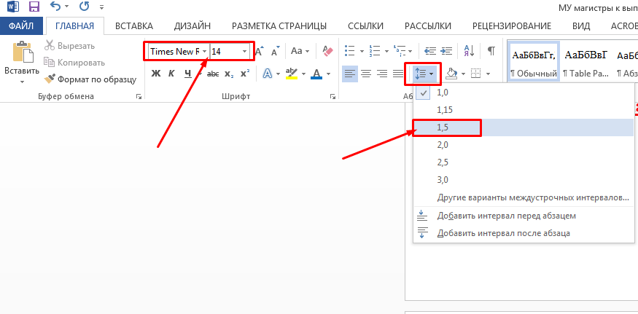

2. Поля – «Обычные»
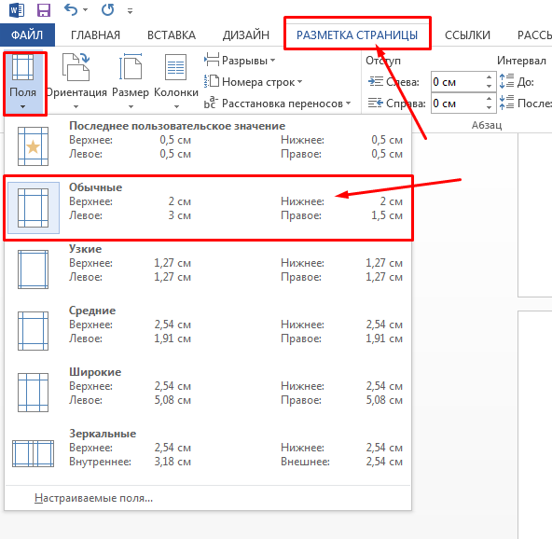

3. Выравнивание текста - «По ширине»
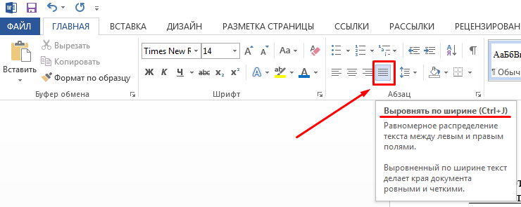

3. ВКР сшивается типографским способом в твердый переплёт, предпочтительно СИНЕГО цвета.
4. Снаружи на обложку крепко наклеиваем заламинированный Архивный лист заполненный своими данными (в приложении) и сбоку наклеиваем корешок (в приложении) со своими данными (ламинировать не нужно).
5. Первым идет Титульный лист. После титульного листа – 2 прозрачных файла (так же сшивается типографским способом).
6. Далее в эти файлы будут вложены оригинал Отзыва на ВКР и результат антиплагиата ВКР.
7. На обложку ВКР с внутренней стороны наклеивается конверт, в который вкладывается диск.
8. На диске должно быть записано:
- ВКР (формат .doc или docx) с названием:
ИНС_ВКР_номер группы_ФИО
- ВКР собранная полностью с чертежами и подписями (формат .pdf) с названием:
ИНС_ВКР_номер группы_ФИО
- Чертежи (формат .dwg) с названием:
ИНС_Чертежи ВКР_номер группы_ФИО
- Презентация (формат .pptx) по шаблону ВУЗа с названием: ИНС_Презентация_номер группы_ФИО
- Скан отзыва на ВКР (формат .pdf)
- Результат Антиплагиата пройденного в системе ВУЗа.

Архивный лист
Группа 02СТи5610

АВТОНОМНАЯ НЕКОММЕРЧЕСКАЯ ОРГАНИЗАЦИЯ ВЫСШЕГО ОБРАЗОВАНИЯ
«МОСКОВСКИЙ ИНФОРМАЦИОННО – ТЕХНОЛОГИЧЕСКИЙ УНИВЕРСИТЕТ - МОСКОВСКИЙ АРХИТЕКТУРНО-СТРОИТЕЛЬНЫЙ
ИНСТИТУТ»

Кафедра «Строительство и городское хозяйство»
Направление /08.03.01 «Строительство»
специальность ______________________________________________
Профиль / «Промышленное и гражданское строительство»
специализация _____________________________________________________

ВЫПУСКНАЯ КВАЛИФИКАЦИОННАЯ РАБОТА
(бакалаврская работа)
(бакалаврская работа, дипломная работа, магистерская диссертация)
Обучающегося: |  |  |  |  | Иванов Иван Иванович
 |  |  |  |  | ^{(ФИО)}
На тему: |  |  | Торгово-деловой центр (г.Смоленск)
Руководитель |  |  |  |  | к.техн. наук., доцент Петров Пётр Петрович
 |  | (уч. степень, уч. звание, инициалы, фамилия)

Москва 2021

Наклейка на корешок

МИТУ-МАСИ Бакалавриат 13СТи 5710 Иванов Иван Иванович

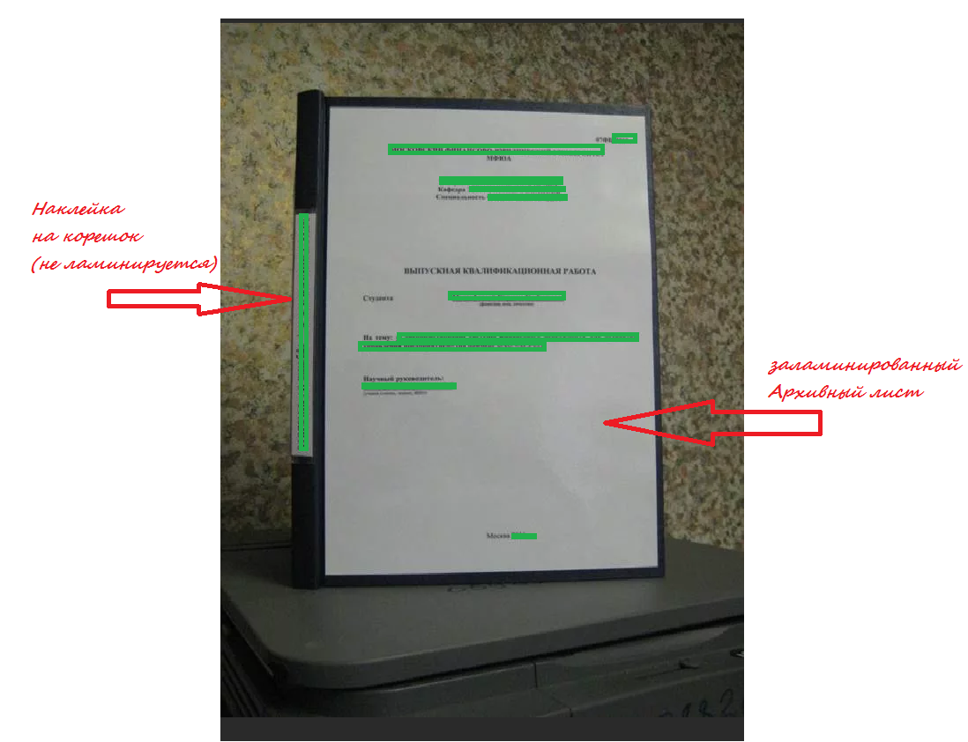
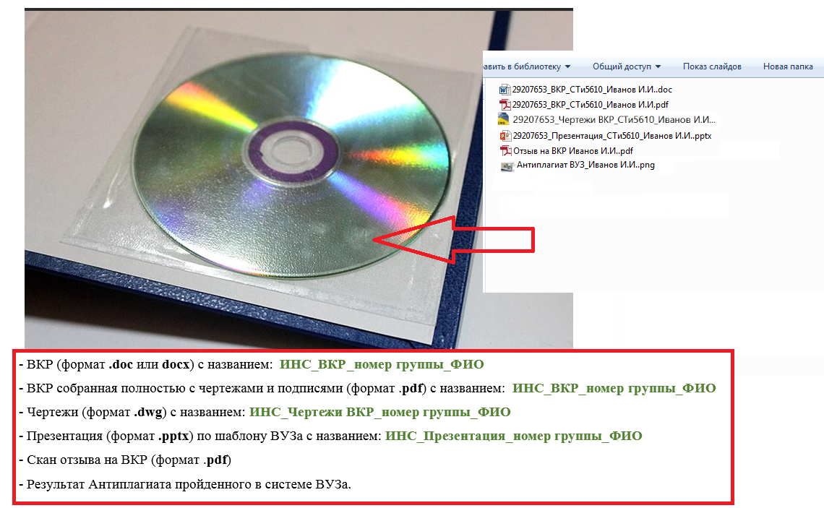
Пример отзыва на ВКР



Студент: Иванов Иван Иванович
ИНС: 29207653
Тема бакалаврской работы:
«14-ти этажное жилое здание с нежилым
первым этажом г.Москва»
Руководитель бакалаврской работы:
к.т.н., доцент Петров П.П.

Отзыв на бакалаврскую работу

Бакалаврская работа на тему «Многоэтажное монолитное офисное здание с подземной парковкой г.Нижний Новгород» выполнена на ____ листах графической части и ___ листах расчетно-пояснительной записки.

Указывается:
Актуальность темы выпускной квалификационной работы для определенной сферы деятельности;
Общая оценка: соразмерность разделов и подразделов выпускной квалификационной работы, логика изложения материала, наличие расчетов, использование специализированного программного обеспечения автором выпускной квалификационной работы в каждом разделе, использование профессиональной терминологии, наличие приложений, иллюстраций (рисунков, таблиц, диаграмм) и т.д.;
В первом Архитектурно строительном разделе выполнен расчет……., в графической части выполнены чертежи……..
Во втором Расчетно-конструктивном разделе выполнены расчеты…….., в графической части выполнены чертежи……..
В третьем разделе Организационно-технологическом выполнено………., так же рассмотрены вопросы охраны труда и вопросы экологической безопасности………….
В экономическом разделе………………..
Общая заключительная оценка: достоинства и недостатки ВКР.
Выпускная квалификационная работа заслуживает/не заслуживает положительной оценки, а ее автор – Иванов Иван Иванович – присвоения квалификации бакалавр по направлению 08.03.01 Строительство по профилю «Промышленное и гражданское строительство»

К.т.н., доцент Петров П.П.
^{(подпись руководителя ВКР)}
17.12.2021г.

Образец заполнения штампа в чертежах

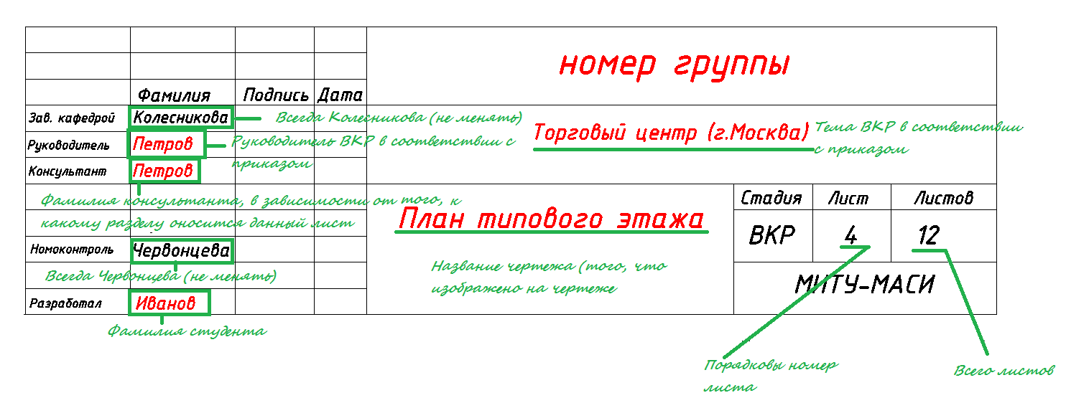
Пример оформления чертежа
Чертежи разрабатываются в программном комплексе AutoCAD, после утверждения и подписи консультантом по разделу и руководителем, чертежи переводят в формат .pdf и вшивают в пояснительную записку в приложение в формате А4.

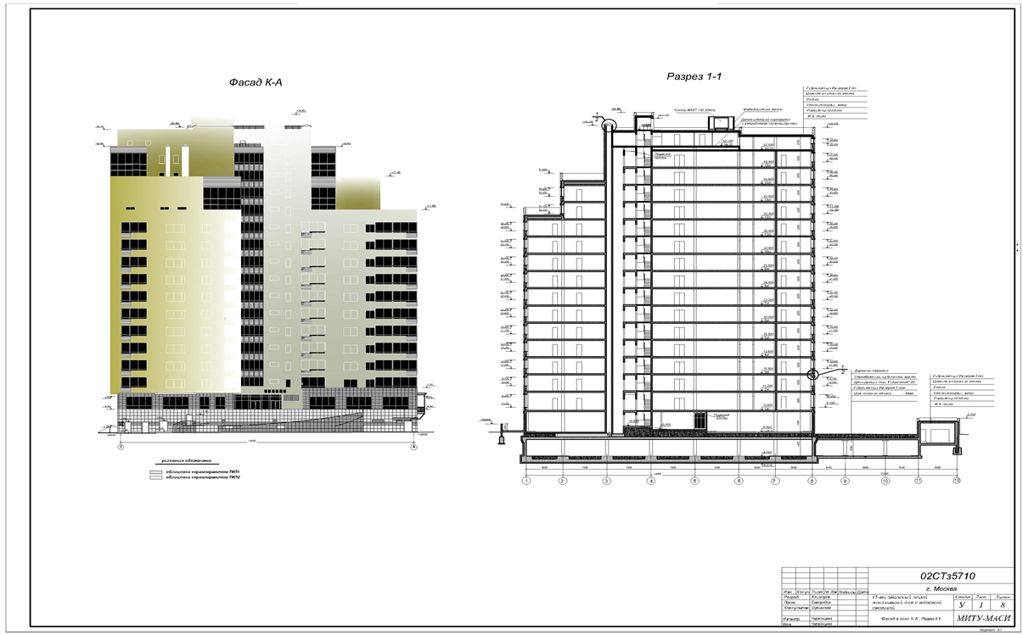

Пример оформления презентации

